上海市儿童医院

上海市儿童医院泸定路院区2025-2027年厨房维保项目

遴选文件

遴选编号：2025-ETLXBZ-008

发布人：上海市儿童医院

二〇二五年五月

第一章 遴选邀请
遴选编号：2025-ETLXBZ-008
- 根据医院有关规定，经院主管部门批准，拟对如下项目以遴选采购的方式进行采购。
- 遴选项目：
包件号 | 项目名称 | 数量 | 报名链接
01 | 上海市儿童医院泸定路院区2025-2027年厨房维保项目 | 1 |   https://gysgl.shchildren.com.cn:9088/supplier/hospital/visit?pc=37958196
- 投标人基本资质要求：
1）具有合法经营资质的独立法人、其他组织。
2）在参加采购活动前三年内，在经营活动中没有重大违法记录。
3）未被“信用中国”网站(www.creditchina.gov.cn)列入失信被执行人名单、重大税收违法案件当事人名单。
本项目不允许联合体投标。
- 投标文件要求
4.1报名要求：有兴趣的潜在投标人请于2025年6月12日起至2025年6月18日止每天8：00-16：30（北京时间）在上海市儿童医院官网中“招标公示”界面下(https://www.shchildren.com.cn/list/641.html)自行下载遴选文件并按照投
标项目对应的二维码或报名链接完成“预约登记”，访问部门请选择“采购中心”。请务必于截至时间前按要求完成“预约登记”，未完成登记的投标人投标将被否决。
4.2投标文件应包括但不限于如下内容。
1）报价一览表（人民币报价）（格式见第三章）
2）资格审查响应表（格式见第三章）
3）符合性审查响应表（格式见第三章）
4）资格证明文件（格式见第三章）
5）技术规格偏离表（格式见第三章）
6）项目服务方案：参选人应递交完整的项目服务方案，提交必须的计划表、文字说明等资料，至少应包括：1、维保服务方案 2，售后服务方案
7）售后服务承诺书：提供售后服务、服务质量承诺书，应急处理时限承诺书，请写明服务内容、服务响应时间等（格式自拟）
8）用户名单：近3年以来参选人承接的同类项目案例的用户名单，并提供联系人及联系方式（附合同摘要）（格式见第三章）
9）参选人认为有必要说明的其他文件。
4.3投标文件要求：
1）密封要求：遴选响应文件须逐页盖公章，须排版胶装且以档案袋密封,密封处加盖公司骑缝公章,且非格式报价单、开口报价单均无效,不符合以上要求的资料一律作为无效资料处理,不具备遴选资格。
2）档案袋封面及遴选文件首页须标注清楚参与项目的遴选编号、包件号、项目名称、公司名称、联系人及电话等。
3）投标文件的份数：纸质正本1份，盖章电子版1份（全套投标文件正本（加盖公章）：PDF格式扫描件）；电子版文件请按照“遴选编号-包件号-项目名称-公司名称投标文件”命名，开标后发送至邮箱baij@shchildren.com.cn）。
上海市儿童医院-采购中心
地址：上海市普陀区泸定路355号 邮编：200062
联系人：白老师 电话： 021-52974032
- 开标时间、地点
所有投标文件须排版胶装并按要求以档案袋密封后于开标时间2025年6月19日北京时间14:00前10分钟递交（详见第6条现场递交投标文件要求）至上海市泸定路355号住院部503会议室，并于2025年6月19日北京时间14:00在上海市泸定路355号住院部503会议室举行遴选开标，届时投标人须派代表出席开标会。
- 现场递交投标文件要求
携带下列资料的复印件并加盖公章，根据开标时间提前10分钟至上海市普陀区泸定路355号住院部503会议室。
1）提供法定代表人授权书（原件）（递交投标文件专用版,详见附件A）；
2）被授权代表身份证（原件）或护照（原件）（务必与递交投标文件专用版授权书中被授权人一致）；
3）档案袋密封完好的全套投标文件正本一份。
<注>未按上述要求提供材料、超过截止时间递交或被授权代表不一致等，投标文件均将被拒收。
- 评审原则及方法
（1）投标文件中不满足技术规格中加注“★”要求的视为投标无效。
（2）医院将根据采购响应文件具体响应内容按综合评定的原则确定成交供应商。

评审内容 | 满分 | 评分标准
一、报价部分 | 30分 | （1）两年投标总价  ①评标基准价=满足招标文件要求的投标人的最低投标总价；  ②评标价=投标人的投标总价。  每位投标人价格分计分公式为：15×评标基准价/各投标人的评标价。  （2） 备品备件报价（依据备品备件清单报价）  ①评标基准价=满足招标文件要求的投标人的最低投标单价合计；  ②评标价=投标人的单价合计。  每位投标人价格分计分公式为：15×评标基准价/各投标人的评标价。
二、商务部分 | 20分
1、综合实力 | 5分 | - 根据投标人综合能力自述的真实性和响应情况，项目承接能力等进行综合评定。  最好，得4-5分；一般，得2-3分；较差，得0-1分。
1、综合实力 | 5分 | 2、在项目评标前在“信用中国”网站查询，若有行政处罚记录，有1条扣1分，最高扣5分。如无处罚记录，得满分5分。
2、类似项目经验 | 10分 | 投标人需提供近3年以来类似项目业绩证明（含在建项目），并提供相关证明材料。须有合同佐证（合同关键页复印件），需提供相关业绩的合同扫描件，扫描件中需体现合同的签约主体、项目名称及内容、合同金额、服务日期等合同要素的相关内容，否则将不予认可。有1项，得1分，最高得10分，最低得0分。
三、技术部分 | 50分
1、技术响应情况 | 10分 | 根据投标文件的完整性、规范性、响应格式的符合性、各资料要件的齐全性情况，内容表述是否简明扼要、有针对性等；参与本次招标其他有关方面的配合度情况等综合判定。  优：7-10，良：4-7；一般：1-4；本项缺失或差的不得分。
2、服务方案 | 20分 | 根据方案内容是否齐全完备，方案的可操作性、工作思路、项目难点的分析，各阶段工作安排的针对性和有效性，是否目标明确服务可靠等综合判定。  优：14-20，良：7-14；一般：1-7；本项缺失或差的不得分。
3、应急保障措施 | 10分 | 根据投标人管理制度、质量控制机制，对突发情况处理预案、相关的应急措施和保证措施是否完善等做综合评价，得6-10分；投标人综合能力差，响应程度较差的，得0-5分。
4、项目团队 | 10分 | 团队人数及配置情况；项目团队关键岗位人员质量（人员的学历、相关从业经验、专业资质等）；具有完备的项目管理体系及规范；对团队成员缺陷率等有完整的考核标准，人力稳定措施、临时增派人力的响应速度。优秀得7-10分，良好得4-7分，一般得0-3分。

第二章 遴选内容及要求
一、项目概况：
1.项目名称：上海市儿童医院泸定路院区2025-2027年厨房维保项目
2.项目地点：上海市普陀区泸定路355号
3.服务方式：以维保服务方式；
★ 4、投标限价：服务报价总价不高于10万元 ，备品备件每项不得超过限价。
二、项目服务内容
参选人为我院提供2025-2027年厨房维保服务。
三、服务工作要求
1、维保范围
上海市儿童医院泸定路院区地下一层厨房设备需进行日常维修保养，具体包含燃气设备，电器设备，不锈钢设备等。每周、每月对厨房设备及附属设施使用情况巡检一次，对厨房设备进行例行保养维护；每季度进行季度维保大检查，提供季度维保工作报告。
- 维保服务要求
2.1、通过维保服务，医院厨房设备、故障率低于国家标准。同一故障年度维保期内不允许重复出现。且不发生影响厨房设备正常运行的设备故障。维修更换后的新零配件至少保修半年。中标方承诺维保服务期内故障率低于5%。
2.2每月、每季度中标方向医院提供月度、季度维保小结，遇抢修、事故等情况由中标方提供抢修、事故报告。医院根据维保小结、抢修事故报告以及日常维修、保养、巡检、抢修和食堂现场设备运行情况，第三方检测、检查结果等对中标方进行全面考核。
- 维保、维修时间要求
3.1、维保工作时间：以不妨碍医疗工作为原则，尽量安排在夜间或双休日，确需在医疗时间进行维保，提前一天向提出申请，经批准后才可进行；
3.2、维修响应时间：24小时接收故障报修并处理。中标方维保人员如遇影响厨房设备正常使用的重大安全故障、紧急抢修情况，必须30分钟内到现场，中标方应做到随叫随到，不限次数。影响厨房设备正常使用的一般故障，应2小时内达到现场。小问题当场及时解决，大问题应采取有效的紧急措施，保证厨房设备安全运行的同时立即向医院提供事故报告。
4.人员团队要求：
4.1.项目负责人：1人
需提供基本履历、执业年限、工作经验等资料。
4.2★其余团队人员要求≥1人
巡检员：每周维护巡检人员一人，人员资质：需提供上海市应急管理局颁发的特种作业操作证（低压电工证）颁发机构和网址：中华人民共和国应急管理部https://cx.mem.gov.cn/。
四、付款方式：
中标方的维修质量、维保情况通过医院审核后每季度进行维保费用以及维修费用的结算。于每一季度结束以后支付上一季度费用。
五、厨房设备清单
序号 | 设备名称 | 数量 | 单位
洗碗间
1 | 霍巴特洗碗机 | 1 | 台
2 | 洗碗机分配器 | 1 | 台
3 | 四门保洁柜 | 2 | 台
备餐
1 | 保温台四格 | 6 | 台
2 | 康宝消毒柜 | 1 | 台
3 | 六头煲仔炉 | 1 | 台
4 | 单头炒炉 | 1 | 台
5 | 工作柜 | 1 | 台
6 | 煮面炉 | 1 | 台
7 | 保温汤桶 | 4 | 台
8 | 保温台 | 4 | 台
9 | 烤肠机 | 1 | 台
10 | 保温展示柜 | 1 | 台
11 | 铁板连炸炉 | 1 | 台
12 | 蒸包机 | 1 | 台
13 | 电饼铛 | 1 | 台
面档
1 | 双头大锅灶 | 1 | 台
2 | 四格保温台 | 1 | 台
3 | 煮面炉 | 1 | 个
4 | 高身保洁柜 | 1 | 台
5 | 工作台 | 2 | 台
二楼
1 | 保温车 | 14 | 台
2 | 六头电陶炉 | 1 | 台
3 | 双头电陶炉 | 1 | 台
外
1 | 大理石展示柜 | 1 | 台
职工
1 | 货架 | 3 | 台
2 | 双炒 | 1 | 台
3 | 双头大锅灶 | 2 | 台
4 | 三门蒸箱 | 2 | 台
5 | 双头矮脚炉 | 2 | 台
6 | 工作柜 | 3 | 台
7 | 工作台 | 7 | 台
8 | 保洁柜 | 1 | 台
9 | 消毒柜 | 2 | 台
10 | 碎菜机 | 1 | 台
11 | 绞肉机 | 1 | 台
12 | 水池 | 9 | 台
13 | 工作台 | 3 | 台
营养洗碗间仓库
1 | 单门蒸饭箱消毒柜 | 2 | 台
2 | 三门蒸柜 | 1 | 台
3 | 三层烤箱 | 1 | 台
4 | 电饼铛 | 1 | 台
5 | 和面机 | 1 | 台
6 | 压面机 | 1 | 台
7 | 搅拌机 | 1 | 台
8 | 货架 | 3 | 台
9 | 工作柜 | 1 | 台
10 | 工作台 | 3 | 个
11 | 餐车 | 2 | 台
12 | 饼盘车 | 2 | 个
13 | 台式搅拌机 | 1 | 台
14 | 保洁柜 | 1 | 台
15 | 四层货架 | 1 | 台
16 | 水池 | 4 | 台
17 | 工作台 | 2 | 台
18 | 醒发箱 | 1 | Raul
营养加工区
1 | 工作台 | 2 | 台
2 | 货架 | 7 | 个
3 | 工作台 | 6 | 个
4 | 多功能切菜机 | 1 | 台
5 | 开水机 | 1 | 台
6 | 货架 | 10 | 台
7 | 水池 | 1 | 台
主副食库
1 | 货架 | 9 | 个
配奶间
1 | 保洁柜 | 2 | 台
2 | 消毒柜 | 2 | 台
3 | 工作台 | 6 | 台
4 | 工作柜 | 3 | 个
5 | 双头开水机 | 1 | 台
6 | 水池 | 2 | 台
营养厨房
1 | 双头矮脚炉 | 1 | 台
2 | 双炒灶 | 1 | 台
3 | 双头大锅灶 | 2 | 台
4 | 双门蒸饭箱 | 2 | 台
5 | 三门蒸柜 | 1 | 台
6 | 货架 | 3 | 个
7 | 工作柜 | 2 | 台
8 | 三层推车 | 8 | 个
9 | 平板推车 | 5 | 个
配餐间
1 | 保洁柜 | 1 | 台
2 | 工作台 | 2 | 个
3 | 传菜柜 | 1 | 台
洗碗间
1 | 餐盘车 | 1 | 台
2 | 收残车 | 1 | 台
一次性用品仓库
1 | 货架 | 7 | 台
更衣间
1 | 水池 | 1 | 台

第三章 投标文件有关格式
封面
目录
  - 报价一览表
  - 资格审查响应表
  - 符合性审查响应表
  - 资格证明文件
  - 技术规格偏离表
  - 项目实施方案
  - 售后服务承诺书
  - 用户名单
  - 投标人认为需要补充的其他资料

上海市儿童医院
项目名称

投标文件

遴选编号：
包 件 号：
包件名称：

投标人全称： （盖单位公章）
投标人地址：___________________________________
联 系 人：___________________________________
联系方式：_____________________________________
日期： __________年_______月_______日

目录

必须编制详细的目录（投标人自拟格式），页码标注要求准确

一、报价一览表

致：上海市儿童医院

遴选编号：
项目名称：
报价汇总表：
序号 | 名称 | 报价（元） | 备注
1 | 上海市儿童医院泸定路院区2025-2027年厨房维保费用
2 | 备品备件合计单价
投标总价（小写）
投标总价（人民币大写）：

说明：以上报价有缺漏的其响应将被否决。
参选人代表签字或盖章:
日期:
参选人名称:
公章：

分项报价表

遴选编号：
项目名称：
序号 | 项目名称 | 数量 | 单位 | 单价 | 合计 | 备注
1 | 上海市儿童医院泸定路院区2025-2027年厨房维保费用 | 1 | 项
2 | 备品备件合计单价 | 1 | 项
3 | 投标总价（小写） | 1上海市儿童医院泸定路院区2025-2027年厨房维保费用总价  2备品备件合计单价总价
4 | 投标总价（人民币大写）：
备品备件清单：
序号 | 名称 | 型号 | 品牌 | 规格/材质 | 限价 | 单价 | 备注
1 | 高深炉头 | 4寸 | 广东 | 铸铁 | 980
2 | 强力炉头含配管 | 11寸 | 国产 | 铸铁 | 890
3 | 文华炉头连喷嘴 | 6寸 | 国产 | 铸铁 | 680
4 | 生铁圈 | 14寸 | 国产 | 铸铁 | 290
5 | 煲仔炉花板（实体） | 300*300mm | 国产 | 铸铁 | 200
6 | 防爆灯 | 15W | 国产 | 不锈钢304 | 150
7 | 油水分离器 | NHCF-GZ-1.2 | 国产 | 不锈钢304 | 1800 |  | 带环保证
8 | 集气包（全套） | 3头 | 国产 | 无缝管 | 360
9 | 炉灶风机 | 250W | 国产 | 铁壳 | 360
10 | 炉灶风机 | 550W | 国产 | 铁壳 | 500
11 | 高温风机 | 550W | 国产 |  | 700
12 | 波纹管 | 6*80mm | 国产 | （煤气专用） | 200
13 | 水管 | 4分 | 国产 |  | 100
14 | 煤气阀（带手柄） | 4分 | 国产 | 铜 | 260
15 | 煤气阀（带手柄） | 6分 | 国产 | 铜 | 280
16 | T制阀（带柄） | 4分 | 国产 | 铜 | 150
17 | 针制阀 | 4分 | 国产 | 铜 | 150
18 | 尖嘴球阀 | 4分 | 国产 | 铜 | 150
19 | 高柄苗火阀 | 4*6 | 国产 | 铜 | 250
20 | 浮球阀 | 4分 | 国产 | 铜 | 260
21 | 水阀 | 4分 | 国产 |  | 150
22 | 电磁阀 | 4分 | 国产 |  | 135
23 | 熄火保护阀 | HY-4 | 国产 |  | 390
24 | 熄火保护控制器 | GY-CL-G2N2C | 国产 |  | 500
25 | 排火排 | 30排 | 国产 |  | 360
26 | 蒸汽管 | 1寸 | 国产 |  | 200
27 | 切菜机调速器 | y1 | 国产 |  | 430
28 | 消毒柜红外灯管 | 15W | 国产 |  | 200
29 | 保温台美控 | 150型 | 国产 |  | 400
30 | 下水口 | 3寸 | 国产 | 不锈钢 | 230
31 | 重力脚 | 4寸 | 国产 | 不锈钢 | 90
32 | 调节脚 | 38# | 国产 | 不锈钢 | 35
33 | 蒸柜拉手（全钢） | 304 | 国产 | 不锈钢 | 330
34 | 防水开关 | 220V | 国产 | 国标 | 120
35 | 空气开关 | 220V | 施耐德 | 国标 | 280
36 | 启动开关 | 220V | 国产 |  | 150
37 | 电源开关 | 220V | 国产 |  | 80
38 | 蒸箱风压开关 | 220V | 国产 | 个 | 100
39 | 漏保开关 | 220V | 国产 |  | 80
40 | 安全开关 | 220V | 国产 |  | 135
41 | 旋钮开关 | 220V | 国产 |  | 90
42 | 行程开关 | 220V | 国产 |  | 80
43 | 定时开关 | 220V | 国产 |  | 160
44 | 三联开关 | 220V | 国产 |  | 150
45 | 电脑板 | 开水机 | 国产 |  | 700
46 | 接触器 | 2510 | 国产 |  | 150
47 | 保温台电热管 | 2KW/220V | 国产 | 304不锈钢 | 150
48 | 保温台电热管 | 3KW/380V | 国产 | 304不锈钢 | 180
49 | 110度温控器 | 220V | 国产 | 国标 | 130
50 | 110度温控器 | 380V | 国产 | 国标 | 150
51 | 蒸柜封条 | E字型 | 国产 | 硅胶 | 150 |  | 米
52 | 苗火头子 | φ6 | 国产 | 铜 | 60
53 | 点火棒 | B款 | 国产 | 钢 | 100
54 | 自动点火器 | M6 | 国产 |  | 200
55 | 吊轮 | 尼龙 | 国产 | 钢 | 80
56 | 尾撑（1.0） | 10寸 | 国产 | 304不锈钢 | 330
57 | 不锈钢风口 | 100*200mm | 国产 | 304不锈钢 | 160
58 | 油网（0.4） | 50*50cm | 国产 | 304不锈钢 | 280 |  | 烟罩用
59 | 耐火泥 | 25KG/包 |  | （高铝水泥） | 360
60 | 整体炉膛 | ¢350mm |  |  | 1500
61 | 加厚锅圈 | 13寸 |  | 球墨铸铁 | 380
62 | 压火圈 | 4寸 |  | 铸铁 | 200
63 | 炉中圈 | 4寸 |  | 球墨铸铁 | 180
64 | 炉芯 | B款 |  | 球墨铸铁 | 160
65 | 消毒柜密封条 | E字型 |  | 耐高温 | 500
66 | 消毒柜加热管 | 3KW |  | 石英管 | 200
67 | 摇摆龙头 | 1WL02 |  | 304不锈钢 | 320 |  | 炉灶用
68 | 单温龙头 | 1sl02 |  |  | 330
69 | 双温龙头 | 4DL06 |  |  | 480
70 | 保温台定制发热管 | 3KW |  | （干烧异型） | 760
71 | LED灯泡 | 15w | 国产 | 玻璃 | 50
72 | 继电器 | DC24V | 施耐德 | 国标 | 280
73 | 继电器 | DC24V | 国产 |  | 90
74 | 烤箱发热管 | 3kw |  | 干烧管 | 420
75 | 烤箱温控 | EG055 | 国产 | 国标 | 1400
76 | 蒸箱蒸汽机 | 40排 | 定制 |  | 6800
77 | 保温台温控 | 220V | 进口 | 国标 | 360
78 | 开水机发热管 | 3KW/380V | 进口 | 304不锈钢 | 320
79 | 氩弧焊每次 |  |  |  | 550
80 | 保温车加热板 | 2.5kw/220v | 原厂配件 |  | 1680
81 | 保温车连接线 | 4²3芯 |  |  | 130
82 | 温控旋钮 | 110度 |  |  | 65
83 | 轴承座 | 08-000216-00007 |  |  | 3600
84 | 链条扣 | 02-240135-004 |  |  | 180
85 | 过洗喷头 | 00-883993-012 |  |  | 180
86 | 主洗泵泵壳 | 7159336-102 |  |  | 3400
87 | 主洗泵叶轮 | 7160724-002 |  |  | 1800
88 | 排水泵 | 01-240783-001 |  |  | 3200
89 | 加热管 | 6KW |  |  | 2600
90 | 洗碗机接触器 | 743402 |  |  | 1150
91 | 16A接触器 | 743402 |  |  | 1380
92 | 进水电磁阀 | 15L |  |  | 500
93 | 传动马达 | 01-240097-001 |  |  | 14380
94 | 操作面板 | 01-240631-002 |  |  | 6200
95 | 磁开关 | 01-240076-002 |  |  | 600
96 | 电子水位开关 | 01-240644-001 |  |  | 1180
97 | 洗碗机进水管 | 00-775612-001 |  |  | 1000
98 | 直角接头 | 08-000251-00001 |  |  | 260
99 | T型三通 | 7159336-100 |  |  | 200
100 | 传动制动盘 | 01-240050-001 |  |  | 500
101 | 短套筒 | 01-539157-001 |  |  | 300
102 | 主洗泵泵管R-L | 01-240641-001 |  |  | 2850
103 | 磁棒 | 01-240096-003 |  |  | 2550
104 | 主洗泵泵管L-R | 324207-2 |  |  | 2200
105 | 长套筒 | 7160784-001 |  |  | 350
106 | 洗碗机电脑板 | 7160751-001 |  |  | 12880
107 | 锅炉温度感应探头 | 7160783-001 |  |  | 1280
108 | 进水过滤器 | 08-000216-00007 |  |  | 1000
109 | 主洗泵轴封 | 01-240706-001 |  |  | 2200
110 | 锅炉感温元件 | 08-000201-00025 |  |  | 1200
111 | 门帘 | 01-240071-001 |  |  | 1500
112 | 三角皮带 | 00-324071-000 |  |  | 2890 |  | 转角器
113 | 马达 | 324858-1 |  |  | 7500 |  | 转角器
114 | 控制器 | 7159336-110 |  |  | 1500 |  | 转角器
115 | 洗碗机水槽加热管 | 08-000219-00002 | 原厂配件 |  | 1680
116 | 洗碗机主洗泵 | 08-000219-00002 | 原厂配件 |  | 9000
117 | 洗碗机排水泵 | 01-515276-001 | 原厂配件 |  | 2600
118 | 洗碗机磁开关 | 01-240643-001 | 原厂配件 |  | 800
119 | 止回阀 | 4分 | 国产 |  | 390
120 | 节流阀 | 4分 | 国产 |  | 300
121 | 除垢剂 | 3.78L | 奥林 | 桶 | 330
122 | 插座 | 25A |  |  | 70
123 | 插头 | 25A |  |  | 60
124 | 高温线 | GN500 |  | 米 | 90
125 | 限温器 | KSD3 |  |  | 460
126 | 苗火管 | W4 |  |  | 150
127 | 洗碗机锅炉加热管 | 02-240135-006 |  |  | 2800
128 | 消毒灯 | 30W |  |  | 310
129 | 灭蝇灯 | T8 |  |  | 600
130 | 高压花洒 | 1DP2000 |  |  | 1800
131 | 皮带 | 三林 |  |  | 180
132 | 控制器 | 00-226568-002 |  |  | 3600
133 | 可控硅 | MCD200 |  |  | 680
134 | 烤箱封条 | E字型 |  | 米 | 980
135 | 搅拌机马达 | 380V |  |  | 3380
136 | 和面机马达 | 380V |  |  | 3950
137 | 压面机马达 | 380V |  |  | 2900
138 | 轴承 | φ28 |  |  | 580
139 | 2.5²电线 | 2.5²3芯 |  | 米 | 35
140 | 4²电线 | 4²3芯 |  | 米 | 55
141 | 6²电线 | 6²3芯 |  | 米 | 85
142 | 10²电线 | 10²3芯 |  | 米 | 120
143 | 3寸车轮 | 3寸 |  |  | 75
144 | 4寸车轮 | 4寸 |  |  | 100
145 | 5寸车轮 | 5寸 |  |  | 115
146 | 6寸车轮 | 6寸 |  |  | 150
147 | 绞肉机刀片 | 2寸 |  | 片 | 800
148 | 切菜机刀片 | 3寸 |  | 片 | 880
149 | 洗碗机急停开关 | 220V |  | 个 | 680
150 | 分配器 | DD-02 |  | 台 | 2780
151 | 黄油 | 100g |  | 支 | 35
152 | 洗碗机门帘 | 324402-00 |  | 个 | 1000
153 | 搅拌机调速器 | B20G |  | 个 | 300
154 | 电容器 | BSMJS |  | 个 | 65
 |  |  |  | 合计

备注：
1、参选限价：报价总价不得高于限定总价。
说明：
- 投标人需按照招标文件《遴选内容及要求》中的要求提供分项报价表。
- 所有价格均为人民币元。
- 投标人应按照《遴选内容及要求》的要求报价。
- 分项报价明细表合计金额应与《投标一览表》报价金额相等
参选人名称：
参选人代表签字或盖章:
日期:
参选人名称:
公章：
二、资格审查响应表
内容 | 具备的条件说明 | 响应内容 | 对应投标文件页码
资格证明文件1 | 开标截止日在有效期内的营业执照（或事业单位、社会团体相关证书）
资格证明文件2 | 无重大违法记录承诺书
资格证明文件3 | 无行贿犯罪记录声明函
资格证明文件4 | 1、未被“信用中国”网站（www.creditchina.gov.cn）列入失信被执行人、重大税收违法案件当事人名单。  2、开标截止日前一年内未被“信用中国”网站（www.creditchina.gov.cn）列入存在行政处罚款200万元（含）人民币以上记录、存在相关“许可证”的行政处罚记录。
说明：以上内容所提供资料须加盖公章，提供不全者，其投标将被否决。
投标人代表签字：______________________
日期：______________________
投标人名称（盖公章）：______________________
三、符合性审查响应表
内容 | 具备的条件说明 | 响应内容 | 对应投标文件页码
法定代表人授权书 | 1、按遴选文件规定格式提供法定代表人授权委托书，法定代表人及授权代表均须签字（或盖章）；  2、按遴选文件要求提供法定代表人、被授权人身份证复印件。
投标文件装订、内容、签署等要求 | 1、投标文件按遴选文件要求签署、盖章；  2、投标文件按遴选文件规定格式提供《报价一览表》；  3、按遴选文件要求提交纸质版投标文件并胶装成册。
报价有效期 | 不少于180天。
投标报价 | - 按照人民币报价，未进行选择性报价；  2、未进行可变的或者附有条件的投标报价；  3、投标报价未超出遴选文件标明的采购预算金额及项目最高限价（未明确采购预算金额及项目最高限价则不适用）；  4、报价大写金额和小写金额不一致的，以大写金额为准；  5、投标报价未存在缺漏项、未出现空白或报价为“0”。
“★”条款 | 符合遴选文件中标注“★”的实质性要求条款。
合同转让与分包 | 合同不得转让与分包。
关联供应商 | 1、非与本项目采购人存在利害关系可能影响遴选公正性的法人、其他组织或者个人。  2、不存在单位负责人为同一人或者存在控股、管理关系的不同单位，参加同一标段投标或者未划分标段的同一遴选项目投标。
说明：以上内容所提供资料须加盖公章，提供不全者，其投标将被否决。
投标人代表签字：______________________
日期：______________________
投标人名称（盖公章）：______________________
四、资格证明文件：
- 开标截止日在有效期内的营业执照（或事业单位、社会团体相关证书）

- 法人代表授权书（见如下附件1格式）

- 无重大违法记录承诺书（见如下附件2格式）

- 无行贿犯罪记录声明函（见如下附件3格式）

- 信用记录查询（见如下附件4格式）

附件1、法人代表授权书
法人代表授权书（格式）

本授权书声明：注册于 （国家或地区的名称）的（投标人名称）的在下面签字的（法人代表姓名、职务）代表本公司授权（投标人名称） 的在下面签字的（被授权人的姓名、职务）为本公司的合法代理人，就（项目名称）的投标，以本公司名义签署并处理一切与之有关的文件和事务。
本授权书于 年 月 日签字生效，特此声明。

授权单位公章：
法定代表人（投资人/负责人）签字或盖法人章：
被授权人签字或盖章：

注：请另附上法人代表及被授权人的身份证（正反两面）或其他有效证件的复印件各一份。
法定代表人身份证正面粘贴处 | 法定代表人身份证反面粘贴处
被授权人身份证正面粘贴处 | 被授权人身份证反面粘贴处
附件A、法人代表授权书（递交投标文件专用版）
特别说明：此表勿与投标文件封装，仅用于现场递交投标文件时单独提供
法人代表授权书（递交投标文件专用版）

本授权书声明：注册于 （国家或地区的名称）的（投标公司名称）的在下面签字的（法人代表姓名、职务）代表本公司授权（投标公司名称） 的在下面签字的（被授权人的姓名、职务）为本公司的合法代理人，参与（项目名称）的投标文件的递交。
本授权书于 年 月 日签字生效，特此声明。

授权单位公章：
法定代表人（投资人/负责人）签字或盖法人章：
被授权人签字或盖章：

注：请另附上法人代表及被授权人的身份证（正反两面）或其他有效证件的复印件各一份。
法定代表人身份证正面粘贴处 | 法定代表人身份证反面粘贴处
被授权人身份证正面粘贴处 | 被授权人身份证反面粘贴处
附件2、无重大违法记录承诺书

无重大违法记录承诺书

上海市儿童医院：

（投标人名称） 参加贵医院组织的 （项目名称） 项目的投标。在此郑重声明：我公司在参加采购活动前三年内，在经营活动中没有重大违法记录。

投标人代表签字：
日期：
投标人名称：
公章：
附件3、无行贿犯罪记录声明函（格式）

无行贿犯罪记录声明函

上海市儿童医院：

（投标人名称） 参加贵医院组织的 （项目名称） 项目的投标。在此郑重声明：经查询中国裁判文书网，我公司自开展经营活动以来，未有过行贿犯罪记录。
特此声明。
本公司对上述声明的真实性负责。如有虚假，将依法承担相应责任。

投标人代表签字:______________
日期:___________________
投标人名称:______________________
公章：

附件4、信用中国记录查询
信用中国查询结果截图
- 投标公司未被“信用中国”（http://zxgk.court.gov.cn/shixin/）列入失信被执行人截图
参考样例如下(请提供投标公司查询结果截图，提供个人版无效）
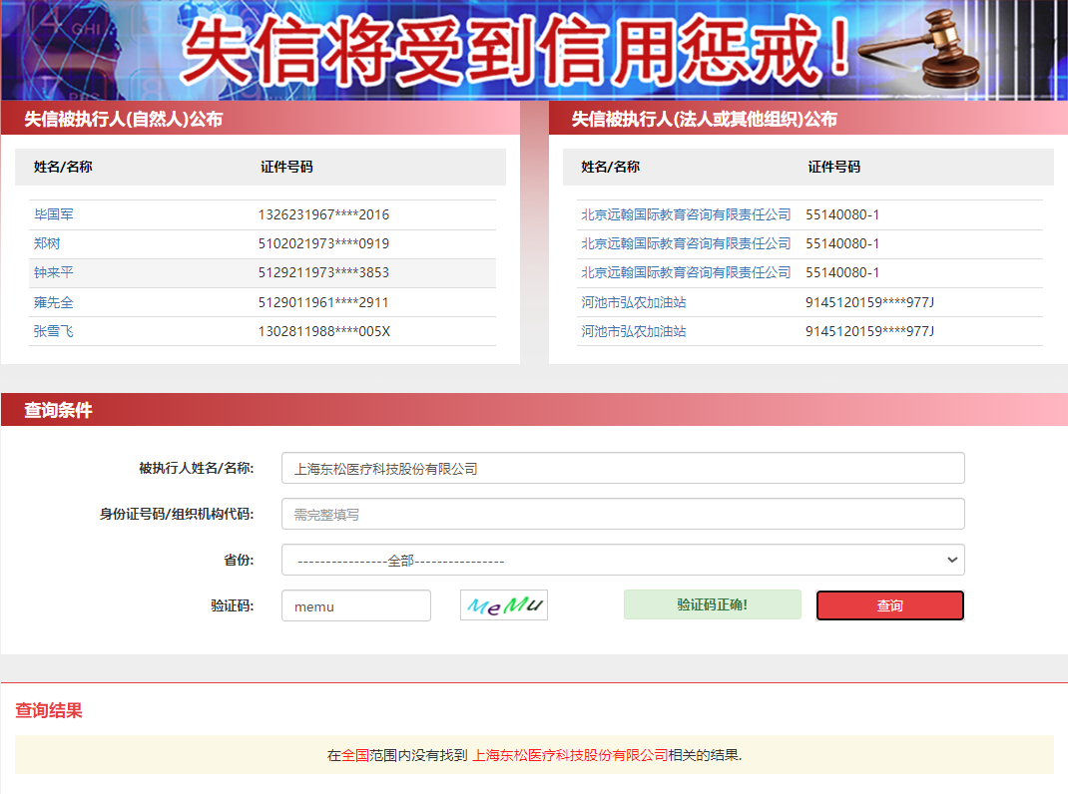
- 投标公司未被“信用中国”（https://www.creditchina.gov.cn/xinyongfuwu/zhongdashuishouweifaanjian/）列入重大税收违法案件当事人名单截图
参考样例如下(请提供投标公司查询结果截图，提供个人版无效）
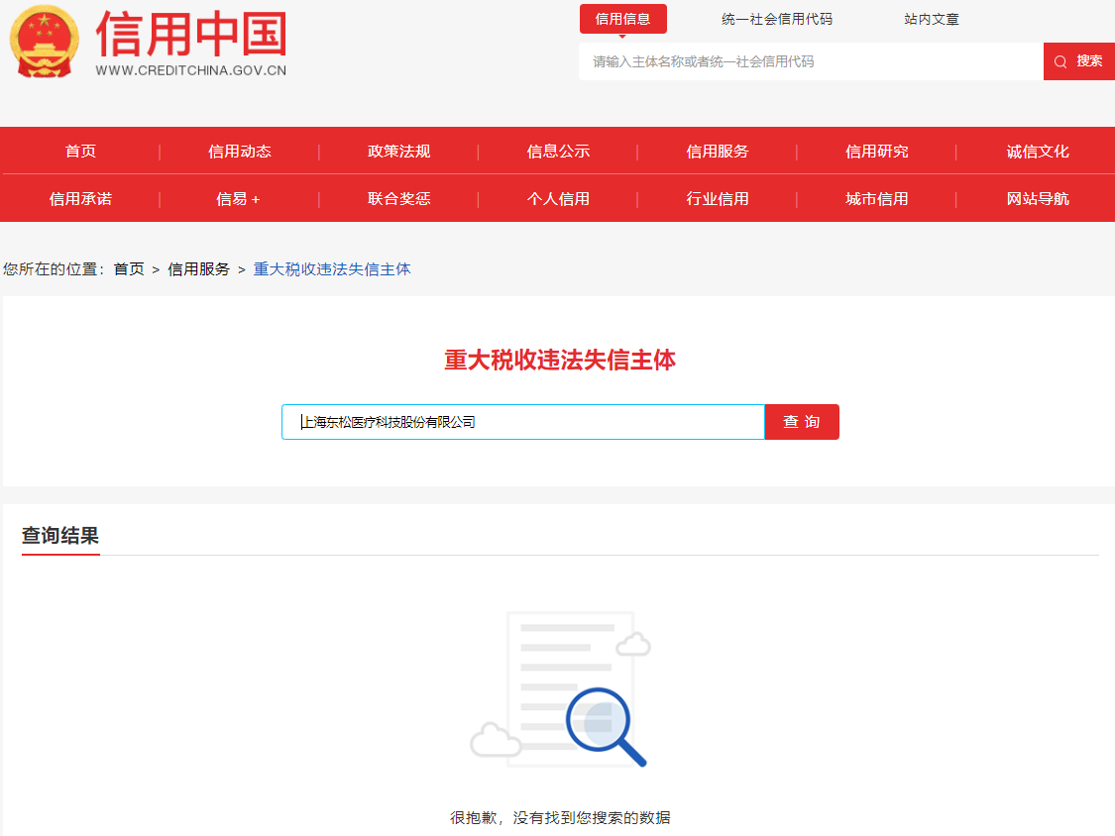

- 投标公司开标截止日前一年内未被“信用中国”网站（https://www.creditchina.gov.cn/xinxigongshi/xinxishuanggongshi/）列入存在行政处罚款200万元（含）人民币以上记录、存在相关“许可证”的行政处罚记录截图
参考样例如下(请提供投标公司查询结果截图，提供个人版无效）
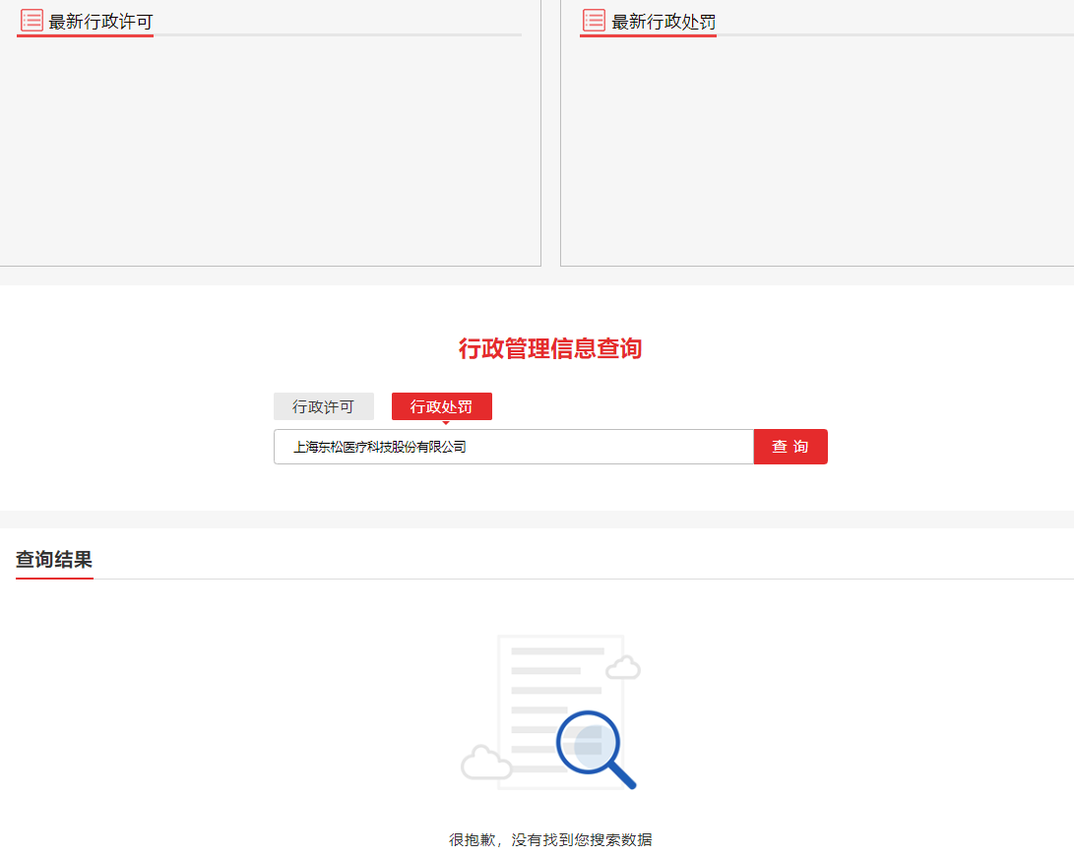
五、技术规格偏离表
技术规格偏离表

投标人名称：_______________ 遴选编号：_______________包号：

遴选文件条目号 | 遴选文件要求 | 投标文件响应内容 | 偏差说明 | 对应投标文件页码

注：1、投标人应对照遴选文件所有技术规格要求，逐条说明所提供货物和服务已对遴选文件《第二章 遴选内容及要求》做出了实质性的响应，并申明与遴选文件要求条文的偏差和例外。
2、如果表格叙述不下，可另附页说明。

投标人代表签字：______________________
日期： ______________________
投标人名称：______________________
公章：______________________

六、项目实施方案（格式自拟）

说明：参选人应递交完整的项目实施方案，提交必须的计划表、文字说明等资料，至少应包括：
服务承诺

七、服务承诺书（格式自拟）

说明：提供服务质量承诺书，请写明服务内容、服务响应方式等。
八、用户名单
用户名单
序号 | 用户名称 | 所属城市 | 数量 | 联系人 | 联系方式
1
2
3
…

九、参选人认为需要补充的其他资料

其他
1. 服务相关其他资料

